 **جامعة بغداد**

**كلية التربية البدنية وعلوم الرياضة للبنات**

**فرع العلوم النظرية**

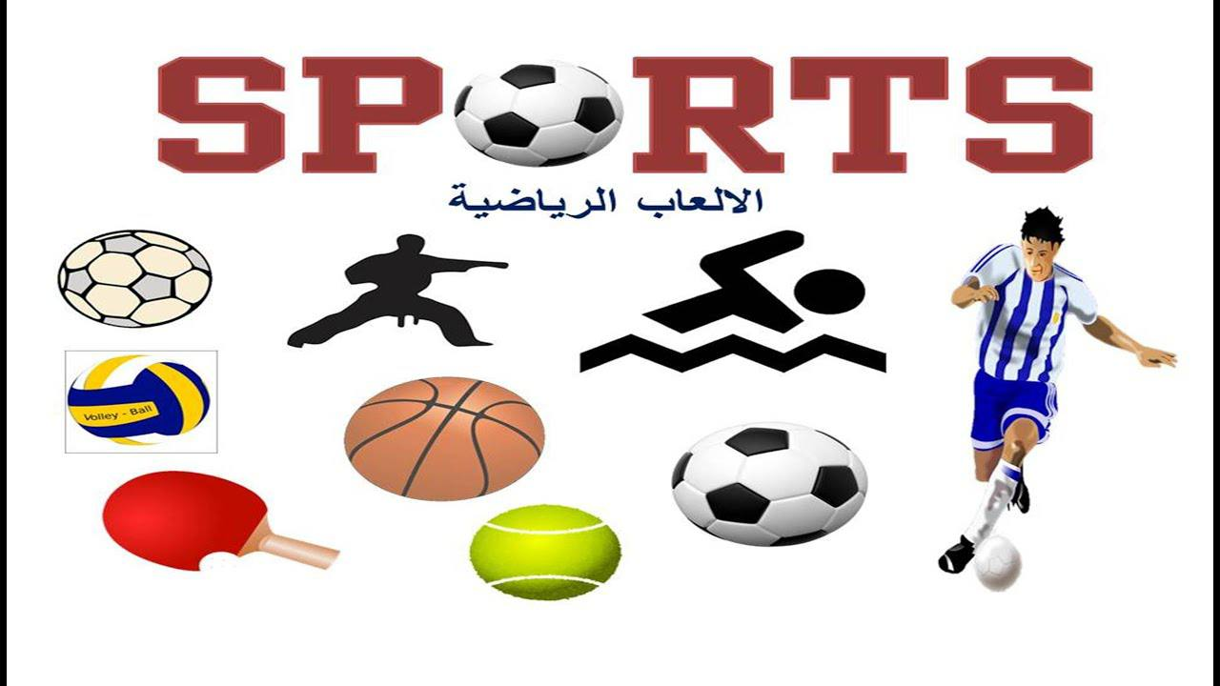

**محاضرات علم التدريب الرياضي**

**المرحلة الثانية**

**مدرس المادة**

**ا م د ليزا رستم يعقوب**

**قواعد التدريب الرياضي وأسسه:-**

**عاشراً : قاعدة التدريب المستقل والجماعي .**

عند تشكيل الحمل التدريبي يجب مراعاة الفروق الفردية (العمر والجنس ومؤهلات اللاعب وبموجب تلك المعلومات توضع الخطة التدريبية لكل لاعب بشكل مستقل إلى جانب الخطة الجماعية لتدريب الفريق ككل .وهنا يتطلب بيانات واسعة عن كل عضو من أعضاء الفريق وذلك للتعرف عن جوانبه الجسمية والبدنية والمهارية والعقلية والنفسية والحركية والاجتماعية والحياتية والغذائية وغيرها .

لان درجة ومستوى كل لاعب من التدريب واللياقة العامة هي العامل الأساس في تشكيل وتركيب الوحدات التدريبية كما ونوعا، ولشخصية اللاعب والصفات النفسية والخلقية والاجتماعية والوطنية دور في الأداء الفني ضمن تخطيط عملية التدريب لكل لاعب بشكل مستقل وللفريق ككل.

**الحادي عشر: قاعدة التكيف .**

الاستمرار في أداء التمرينات والوحدات التدريبية لأوقات تتراوح ما بين أسبوع وعدة أسابيع يؤدي الى حدوث تغييرات في أعضاء وأجهزة أجسام اللاعبين , وهذه التغيرات تسمى التكيف للاحمال التدريبية.

**وهناك نوعان من التكيف هما :-**

* التكيف الوظيفي: هو التكيف الذي يحدث في الأجهزة الوظيفية والذي يؤدي الى تحسين كفاءة أداءها, وهذه الأجهزة هي كل من الجهاز الدوري والتنفسي والعصبي والعضلي والغدد الصماء وكل من الجهاز الإخراجي والهضمي .
* التكيف المورفولوجي: هو التكيف الذي يحدث في أحجام وإبعاد الأجهزة العضوية. وهناك عاملان أساسيان يؤثران في درجة التكيف هما :
* الأحمال التي يؤديها اللاعب.
* مرحلة النمو التي يمر بها اللاعب .

**الثاني عشر: استعداد اللاعب للتدريب الرياضي.**

نقصد باستعداد اللاعب للتدريب الرياضي: مدى ملاءمة كل من درجة نمو وتطور أجهزته الوظيفية وأعضاء الجسم والحالة التدريبية (مستواه) للحمل التدريبي المسلط على اللاعب., وهذا يعني ان الحمل التدريبي يجب ان يكون مناسبا لدرجة نمو أجهزته الوظيفية ,وأعضاء جسمه ولحالته التدريبية الحالية(مستواه). فضلا عن أن الاستفادة من التدريب الرياضي تعتمد على نوع الجنس , وهو ما يعني تدريب الفتيان يختلف عن تدريب الفتيات نظرا للاختلافات في التكوين .

**الثالث عشر: خصوصية التدريب.**

كي يتطور الأداء الرياضي يجب الوصول للتدريب بنفس الأنماط الحركية الخاصة بالرياضة التخصصية والتي سوف تنفذ من خلاله في المنافسة, إذ ان ذلك يؤدي الى أحداث تغيرات ذات اثر اكبر في الأنسجة والأعضاء المشاركة في الاداءات الحركية بصورة أكثر من غيرها.

فالتدريب على التحمل يؤدي الى تطوير التحمل ولا يؤدي الى تطوير الرشاقة .

أن نظام أنتاج الطاقة الذي يعمل هو الذي يكون سائداً دون غيره من الأنظمة ومن ثم فان التكيف الحادث سوف يكون في الألياف العضلية نفسها المشاركة في الأداء المثال ونفسه ينطبق على التدريب النفسي الذهني .

**لذا نجد هنالك خصوصية في كل من :**

* خصوصية التدريب الرياضي للرياضات المتشابهة (العاب جماعية , والمنازلات والعاب المضرب ).
* خصوصية التدريب لكل رياضة بمفردها .
* خصوصية التدريب داخل كل رياضة (مراكز اللعب ,ادوار اللاعبين في التنافس).

ونجد في خصوصية التدريب داخل كل رياضة عدد من عوامل الخصوصيات يجب وضعها في الاعتبار حتى يتحقق أساس الخصوصية وهي كما يلي :

1 خصوصية نظم أنتاج الطاقة المستخدمة في الأداء الحركي لكل رياضة.

2- خصوصية عناصر اللياقة البدنية المطلوبة في انجاز الأداء الحركي. 3- خصوصية المهارات المطلوبة للأداء الحركي.

4- خصوصية الخطط المستخدمة في الرياضة التخصصية .

5- خصوصية الأعداد النفسي الذهني في الرياضة التخصصي.

6- خصوصية الأعداد المعرفي في الرياضة التخصصية.

أن تطبيق مبدأ خصوصية التدريب الرياضي لا يعني إهمال أو تجنب عموميته لان التدريب الرياضي العام يدعم و يمهد للتدريب الرياضي الخاص.

مثال ذلك: أن تدريب العضلات المقابلة أو العضلات المجاورة او العضلات المساندة للحركات مطلوب تنميتها بدرجات عالية حتى تدعم أداء العضلات العاملة بصورة أساسية, وحتى لا تتعرض العضلات للإصابة او يتعرض الاداء الحركي للإخفاق .

**الرابع عشر: التدريب طويل المدى.**

يتطلب الوصول لمستويات في الحالة التدريبية أوقات زمنية طويلة من التدريب الرياضي, إذ نحتاج من5 الى 10 سنوات كمتوسط في الوصول الى المستويات العالية في الرياضة التخصصية .

أن التدريب الطويل المدى يقدم الفرصة الحقيقية لتفاعل كل من محتوى التدريب المقدم للاعب ودرجة نموه وتطوره وتحصيله لتعلم المهارات وتحقيق إستراتيجيتها واكتساب خبرات حقيقية عميقة في كافة جوانب الرياضة الممارسة.

كما أن تحسن الأداء الرياضي بصورة ملحوظة يحتاج الى أشهر, وأي تسارع في التدريب الرياضي, محاولة لإحراز نجاح سريع في أداء اللاعبين من خلال أوقات تدريبية قصيرة وزيادة الأحمال التدريبية, يؤدي الى استنزاف قدراتهم ويضر باللاعب أكثر مما يفيده وبالتالي إنهاء حياتهم الرياضية .

**الخامس عشر: ارتداد الحالة التدريبية.**

التوقف عن التدريب الرياضي يؤدي الى فقد التكيفات المكتسبة في أعضاء وأجهزة الجسم الحيوية (الجهاز العصبي والجهاز العضلي والجهاز العظمي الجهاز الدوري والجهاز التنفسي), إذ نجد تنازل الكفاءة البدنية قد يصل الى ما بين 6-7% في الأسبوع الأول ,إذا ما استراح اللاعبين راحة كاملة دون أي أداء حركي يذكر.

**السادس عشر: الإحماء والتهدئة.**

كل وحدة تدريبية او تنافس رياضي يجب ان يبدأ بالإحماء وينتهي بالتهدئة, وتؤدى بواسطة التمرينات المتدرجة في شدتها والتي تهيئة اللاعبين للجهد المتوقع أن يمارسوه في التدريب او المنافسة, والتي تكسب العضلات المرونة والمطاطية المطلوبة للأداء ,والوصول لأرقى درجة استجابة لرد الفعل, والتهيئة لتنفيذ الإشارات العصبية الخاصة بالمهارات , والوصول لأقصى استعداد نفسي .

أما التهدئة تهدف الى تهدئة عمل الأجهزة الوظيفية اللاعبين وعودتها لمعدلاتها الطبيعية بعد ان مارسوا التدريب او المنافسة . وتنفيذ بعد كل وحدة تدريب او منافسة من خلال ا